2008kmaj

A feladat a nagy földrajzi felfedezésekkel kapcsolatos. Oldja meg a feladatokat a térkép és ismeretei segítségével! **(Elemenként 0,5 pont.)**

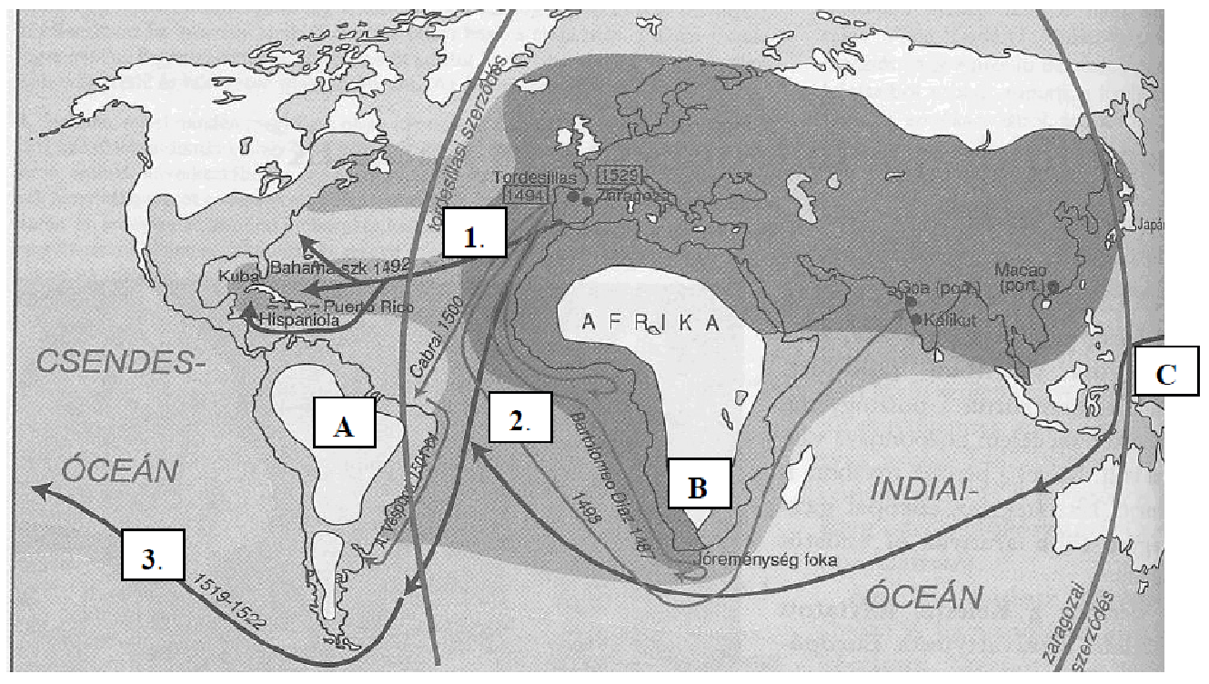

a) Adja meg a térképen számmal jelölt útvonalakon hajózó felfedezők nevét!

1. ……………………… 2. …………..…………... 3. ………………………………

b) Nevezze meg melyik ország királya hódíthatott a tordesillasi és a zaragozai szerződés értelmében a térképen betűkkel jelzett térségben?

A …………………………… B ………………………… C …………………………

2007kmajma

A feladat a nagy földrajzi felfedezésekkel kapcsolatos. Oldja meg a feladatokat a térkép és ismeretei alapján!

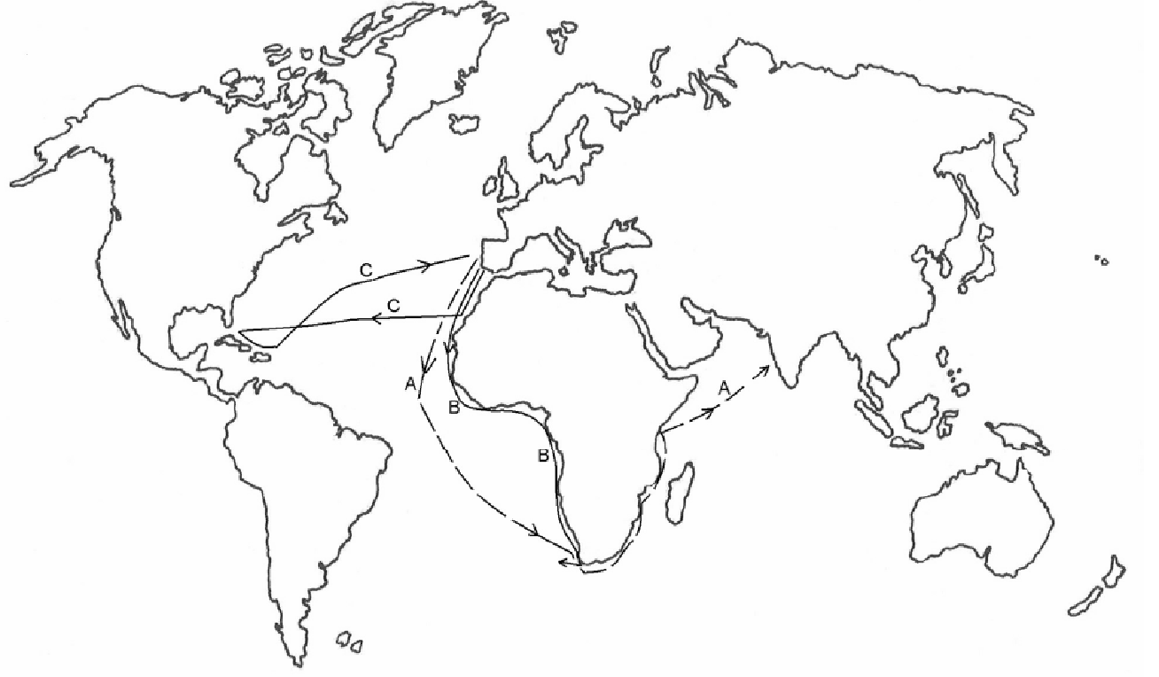

a) Töltse ki a térképvázlat alapján az alábbi táblázatot! **(Soronként 0,5 pont.)**

|  |  |  |
| --- | --- | --- |
| **Az útvonal betűjele a vaktérképen** | **A felfedező neve** | **A felfedezőút eredménye** |
| A |  |  |
| B |  |  |
| C |  |  |

b) Döntse el, igazak-e az alábbi állítások! Választását ***X*** jellel jelölje a táblázatban! **(Elemenként 0,5 pont.)**

|  |  |  |
| --- | --- | --- |
| **Megállapítások** | **Igaz** | **Hamis** |
| 1. A földrajzi felfedezések okai közé tartozott, hogy az oszmán-törökök elzárták a hagyományos földközi-tengeri kereskedelmi útvonalakat az európaiak elől. |  |  |
| 2. A földrajzi felfedezéseket követően az első gyarmatosítók az angolok és a franciák voltak. |  |  |
| 3. A földrajzi felfedezéseket követően a konkvisztádorok leigázták az inka és azték államokat. |  |  |
| 4. A levantei kereskedelem fellendült a földrajzi felfedezések hatására. |  |  |
| 5. A felfedezések következtében Latin-Amerikában a lakosság száma növekedett. |  |  |

2005emaj

A feladat a XVI. századi árforradalommal és következményeivel kapcsolatos. Az ábrából hiányzik néhány elem megnevezése. Minden hiányzó elem helyett három válaszlehetőséget adunk meg. *Írja az üresen lévő négyszögekbe a helyes válasz sorszámát!* (Elemenként 1 pont)

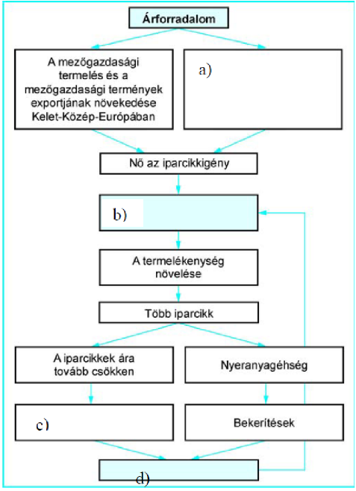

a) 1. Nyugat-Európában ugyanannyi mezőgazdasági termény megvásárlásához több iparcikket kell előállítani, mint korábban

2. Nyugat-Európában ugyanannyi mezőgazdasági termény megvásárlásához elegendő kevesebb iparcikket kell előállítani, mint korábban

3. Nyugat-Európában ugyanannyi mezőgazdasági termény megvásárlásához ugyanannyi iparcikket kell előállítani, mint korábban

b) 1. A céheket gépesítik

2. Kereskedelmi bankok nyílnak

3. Manufaktúrákat hoznak létre

c) 1. A gyarmatosítás az egész világra kiterjed

2. Nő a mezőgazdaságból élők száma

3. A kézművesek jelentős része tönkremegy

d) 1. Bérmunkás réteg kialakulása

2. Zselléresedés

3. Jobbágyfelszabadítás

2012emajma

A feladat a világgazdaság kialakulásával kapcsolatos. Oldja meg a feladatokat a források és ismeretei alapján!

„[1504. február] ötödik napján Alexandriából visszatérőben Velencébe érkezett három gálya […] Ezek üresen, áru nélkül érkeztek, pedig senki nem emlékezett arra, hogy valaha is megtörtént volna, hogy egy gálya útjáról áru nélkül térjen haza.

Az Alexandriából visszatért kereskedők azt is beszélték, hogy a szultán úr nagy erőfeszítéseket tett, hogy Indiában, Kálikutban a portugálokat és gályáikat ne fogadják be.

[1506. június] Egy Genovából nagyon gyorsan érkezett levélből megtudtuk, hogy a portugáliai Lisszabonba március 24-én áruval megrakott négy karavella érkezett, melyek az indiai útról tértek vissza, és rakományuk 25 ezer cantera [1 cantera kb. 72 kg] bors és szantálfa volt.

Ugyanígy hír érkezett igen gyorsan a flandriai Antwerpenből e hónap 18-án. Ez is megerősítette az újságot, annak hozzáadásával, hogy Lisszabonba öt karavella érkezett Kálikutból árukkal megrakva […]

Ez a hír Velence városában nagy elkedvetlenedést okozott, mert a hajózást nagy romlás fenyegeti. Most már kétségkívül világos lett az is, hogy ez az utazás Portugáliából Indiába rendszeressé válik, és hogy általában évenként tehetik meg a karavellák ezt az utat. Így ezután a velencei kalmárok nem mehetnek Szíriába, mivel árut ott már nem kaphatnak. Az Indiába vezető másik út felfedezése igen nagy dolog volt. A Velencei Köztársaságot régóta nem fenyegette nagyobb kár vagy veszély.” *(Girolamo Priuli naplójából, XVI. század)*

a) Magyarázza meg a forrás alapján, miért fenyegette veszély a Velencei Köztársaságot! (1 pont)

………..………………………………………………………………………………………….

b) Állapítsa meg a forrás alapján, honnan hová helyeződtek át a kereskedelmi útvonalak! (Elemenként 0,5 pont.)

Honnan:……………………………………………

Hová: ………………………………………………

c) Magyarázza meg, miért volt gazdasági szempontból ez a változás kedvezőtlen a Török Birodalom számára! (1 pont)

………..………………………………………………………………………………………….

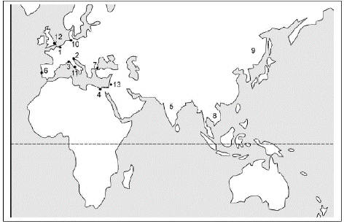

d) Írja a térképen található számokat a táblázat megfelelő helyére! (Elemenként 0,5 pont.)

|  |  |  |  |
| --- | --- | --- | --- |
| **Alexandria** | **Lisszabon** | **Velence** | **Antwerpen** |
|  |  |  |  |

2012kmaj

A feladat a nagy földrajzi felfedezésekkel kapcsolatos. A térképen szereplő földrajzi felfedezők közül melyikre igazak az állítások? Írjon ***X*** jelet a táblázat megfelelő oszlopaiba! Egy sorban több ***X*** jel is szerepelhet. **(Soronként 1 pont.)**

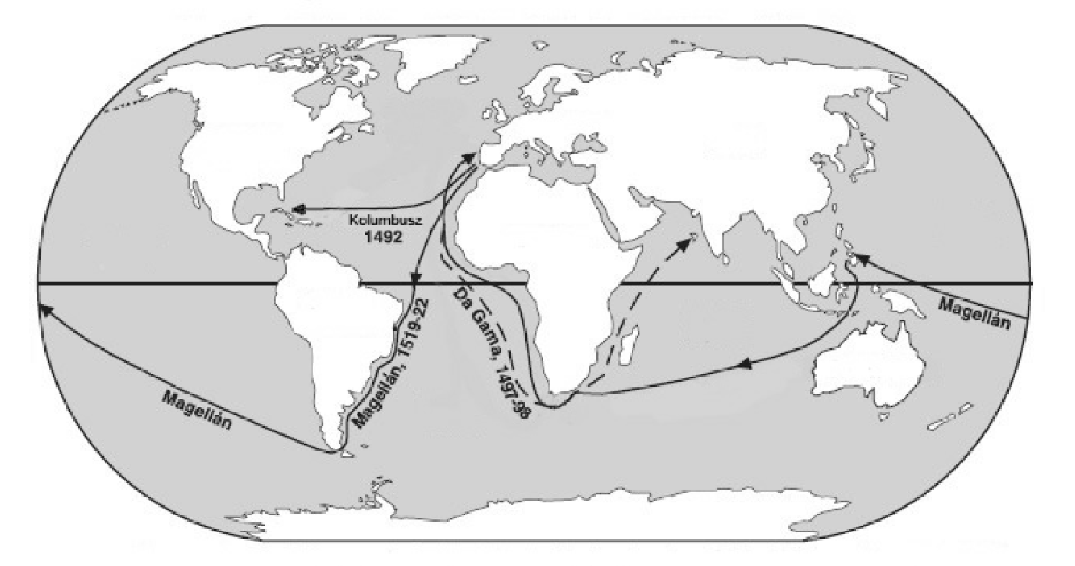

|  |  |  |  |  |
| --- | --- | --- | --- | --- |
| **Állítás** | **Da Gama** | **Kolumbusz** | **Magellán** | **egyik sem** |
| a) Útja során meg akarta találni az Indiába vezető tengeri utat. |  |  |  |  |
| b) Spanyol szolgálatban indult útjára. |  |  |  |  |
| c) Útja az angol gyarmatosítás kezdetét jelentette. |  |  |  |  |
| d) Egyik hajójának sikeres útja beigazolta azt a feltételezést, hogy a Föld gömb alakú. |  |  |  |  |